

GUÍA RÁPIDA DE LA PLATAFORMA DE DISTRIBUCIÓN DE RECURSOS A MUNICIPIOS Y ORGANISMOS PÚBLICOS DESCENTRALIZADOS

DIRECCIÓN DE ATENCIÓN A MUNICIPIOS Y ORGANISMOS PÚBLICOS



“CARGAR PLANTILLA MIGRACIÓN”

Secretaria de Finanzas y Tesorería General del Estado

Gobierno del Estado de Nuevo León

Información General

|  |  |  |  |
| --- | --- | --- | --- |
| Número de Versión | Fecha de Revisión | Revisado por | Cambios Realizados |
| 1.0 | 24-Octubre-2023 | INAP | Creación del documento |

Contenido

Objetivo 3

Alcance 3

Usuario 3

CARGAR PLANTILLA MIGRACIÓN 4

Administración de Participaciones y Aportaciones 5

Cargar Plantilla Migración 5

Información General

Descripción del documento

El documento muestra una guía rápida del proceso de Gestión de Recursos del Estado, el cual tiene como objetivo el administrar todos los recursos que se reciben en la Secretaría de Finanzas y Tesorería General del Estado de Nuevo León, para la optimización de los procesos de las áreas correspondientes.

# Objetivo

Lograr que, mediante el presente manual, los usuarios de la Dirección de Atención a Municipios y Organismos Descentralizados puedan consultar los pasos a seguir para el registro de las distribuciones de recursos, así como el seguimiento correspondiente, para su asignación al área que vaya a continuar la atención hasta concluir con el registro de los pagos.

# Alcance

Cumplir con los requerimientos de acuerdo a los procesos del área de Dirección de Atención a Municipios y Organismos Paraestatales para realizar el procesamiento de la información que le compete de acuerdo al flujo indicado en sus diagramas de proceso.

# Usuario

Usuarios del área de la Dirección de Atención a Municipios y Organismos Descentralizados de la Secretaria de Finanzas y Tesorería General del Estado.

# CARGAR PLANTILLA MIGRACIÓN

# Administración de Participaciones y Aportaciones



1 Presionaremos el siguiente botón para mostrar el menú principal.

1.1 Seleccionar la opción PARTICIPACIONES la cual desplegara un submenú

1.2 De las opciones del submenú elegiremos “Participaciones y Aportaciones”.

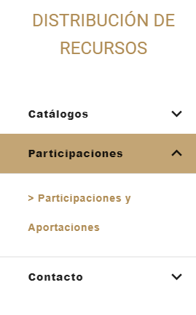

# Cargar Plantilla Migración

1.3 Utilizar los Filtros estatus, tipo de solicitud, fondo, municipios y mes para buscar la información correspondiente y al finalizar presionar el botón “Buscar”

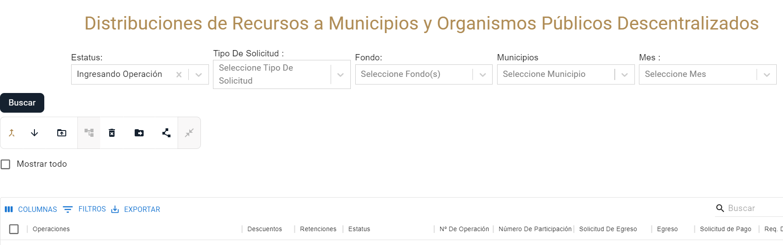

1.4 La búsqueda mostrará la lista de operaciones correspondientes al filtrado realizado.

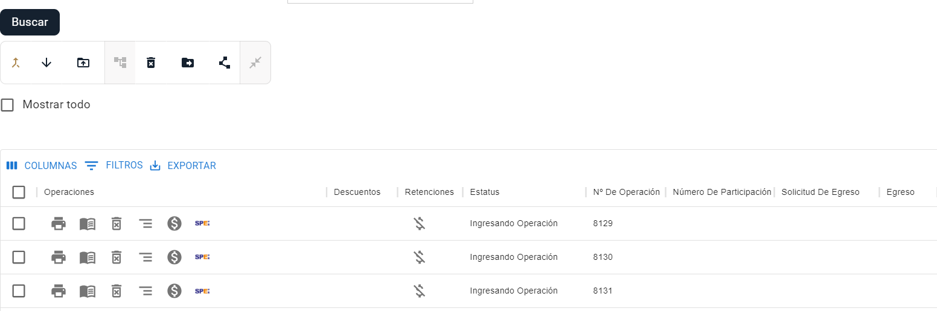

1.5 Use el botón “Exportar” para descargar el contenido de la tabla en un CSV.



1.5.1 Abrir el documento exportado y capturar el contenido faltante.

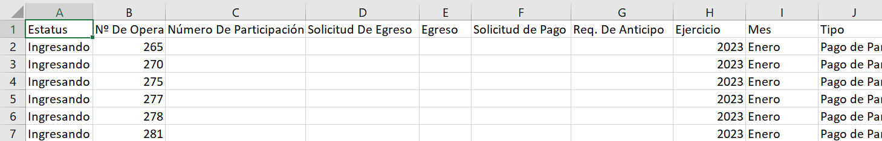

1.5.2 Se debe eliminar la columna “Estatus” y la Fila que contiene los encabezados, para finalizar pulse guarde los cambios en formato xlsx.

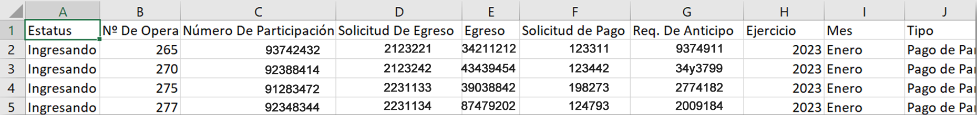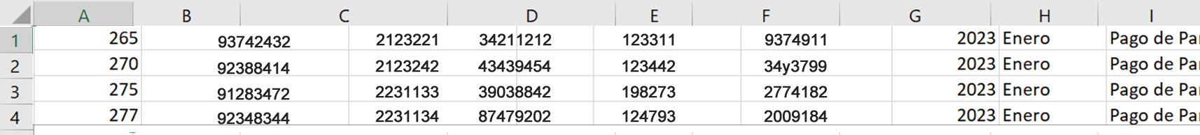

1.6 En la ventana principal utilice la opción “Cargar Plantilla Migración” para cargar el archivo modificado que contiene los cambios, para recargar la página puede usar el botón “Buscar”.

